10 ДНЕВНОЕ МЕНЮ
двухразовое питание (завтрак, обед)
для возрастной группы 7-11 лет и 12-18 лет
1 ДЕНЬ
ЗАВТРАК
Каша вязкая манная с маслом  Бутерброд с маслом с сыром  Хлеб высший сорт  Кофейный напиток с молоком  Кондитерские изделия  Фрукты свежие |   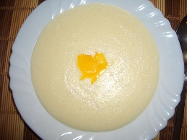        
ОБЕД
Салат из свеклы с зеленым горошком  Суп гороховый на мясном бульоне  Каша гречневая рассыпчатая  Сосиска отварная  Хлеб пшеничный  Хлеб ржаной  Кондитерские изделия  Компот из свежих плодов | 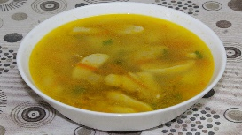  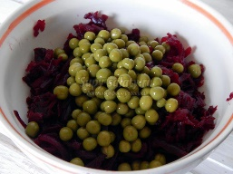  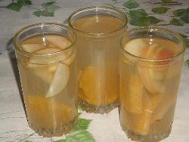  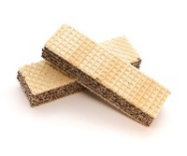  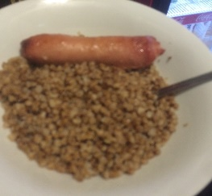

2 ДЕНЬ
ЗАВТРАК
Запеканка из творога  Бутерброд с маслом  Чай с сахаром  Кондитерские изделия |   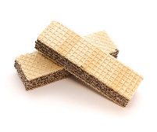    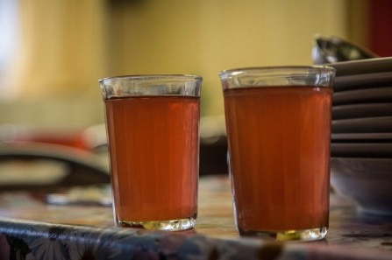
ОБЕД
Салат из моркови с чесноком  Рассольник Петербургский (на мясном бульоне)  Пюре картофельное  Минтай тушенный в сметанном соусе  Хлеб пшеничный  Хлеб ржаной  Чай с сахаром  Фрукты свежие  Кондитерские изделия | 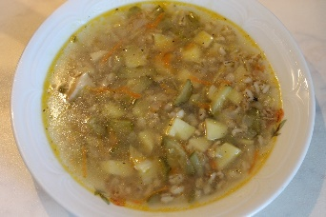  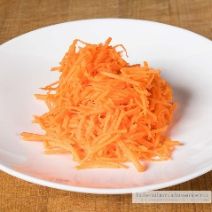  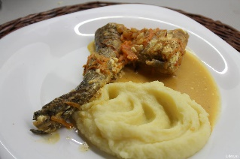

3 ДЕНЬ
ЗАВТРАК
Овощи натуральные свежие  Голубцы ленивые  Хлеб пшеничный  Кондитерские изделия  Чай с сахаром |   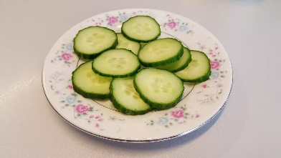    
ОБЕД
Винегрет овощной  Суп картофельный а мясном бульоне  Макаронные изделия отварные  Печень говяжья по-строгановски  Хлеб пшеничный  Хлеб ржаной  Чай с сахаром  Фрукты свежие |   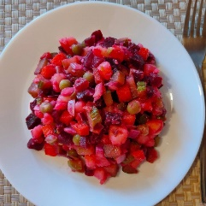    

4 ДЕНЬ
ЗАВТРАК
Каша вязка рисовая с маслом  Бутерброд с маслом с сыром  Кофейный напиток с молоком  Фрукты свежие | 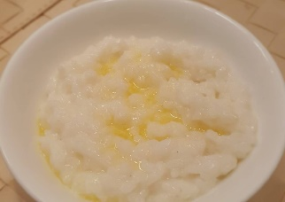
ОБЕД
Овощи натуральные свежие  Борщ с сметаной на мясном бульоне  Рис отварной  Котлета мясная  Хлеб пшеничный  Хлеб ржаной  Компот из свежих плодов  Кондитерские изделия | 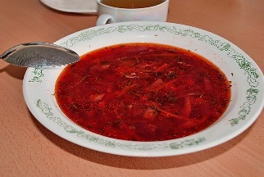  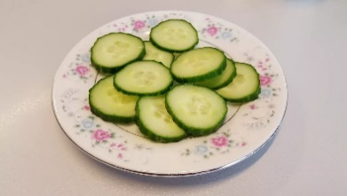  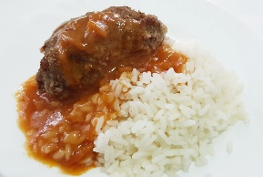  

5 ДЕНЬ
ЗАВТРАК
Оладьи с повидлом  Йогурт сливочный  Чай с сахаром  Фрукты свежие |   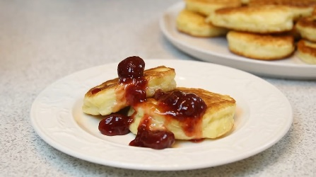  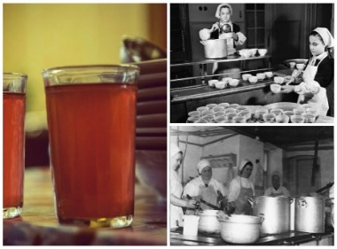
ОБЕД
Салат из свежей капусты  Суп картофельный с пшеном (на мясном бульоне)  Макаронные изделия отварные  Сердце тушенное в соусе  Хлеб высший сорт  Хлеб ржаной  Чай с сахаром  Фрукты свежие | 